Mini-projet LU2IN002 - 2020-2021
Nom : Besnier
Prénom : Lucien
N° étudiant : 3803479

Thème de simulation choisi (en 2 lignes max.)
Agriculture en milieu sauvage.

Description des classes et de leur rôle dans la simulation (2 lignes max par classe)
Classe Terrain : Elle sert a initialiser le terrain, ainsi qu’a faire evoluer la simulation.
Classe Case : Le terrain est composé d’un tableau de Case qui elle-même regroupe tout ce que constitue la simulation.
Classe Sanglier : But primordial, elle sert a créer des sangliers, c’est une classe static.
Classe Personne : C’est la classe mere de la classe Chasseur et de la classe paysan, elle sert à les initialiser.
Classe Chasseur : Classe fille de la classe personne, elle sert a créer des chasseurs qui tueront les sangliers.
Classe Paysan: C’est aussi la classe fille de la classe Personne, elle crée des paysans qui sèmeront des graines pour leurs cultures.
Classe Ressources : Classe mère de la classe herbes et de la classe graine elle vise a initialiser les ressources de la Simulation.
Classe Herbes : elle sert à diversifier l’environnement du terrain.
Classe Graine : Ce sont les graines que les Paysans vont petit à petit semer tout au long de la simulation.

Décrire, dans les grandes lignes, ce qui se passe durant la simulation (max. 5-6 lignes)
Au début est initialiser un terrain composé d’herbes. Ensuite, vient les paysans qui sèment des graines ainsi que les chasseurs qui sont là pour protéger les graines contre les sangliers.
A chaque tour, les sangliers et les personnes se deplacent, des graines sont posées par des paysans, les sangliers mangent des graines et se déplacent, les chasseurs les chasse.
Il y a deux possibilités de sortir de la simulation, soit les sangliers mangent toutes les graines.
Soit les chasseurs arrivent à éliminer tous les sangliers.

Schéma UML fournisseur des classes (dessin “à la main” scanné ou photo acceptés)
Voir ci-dessous.

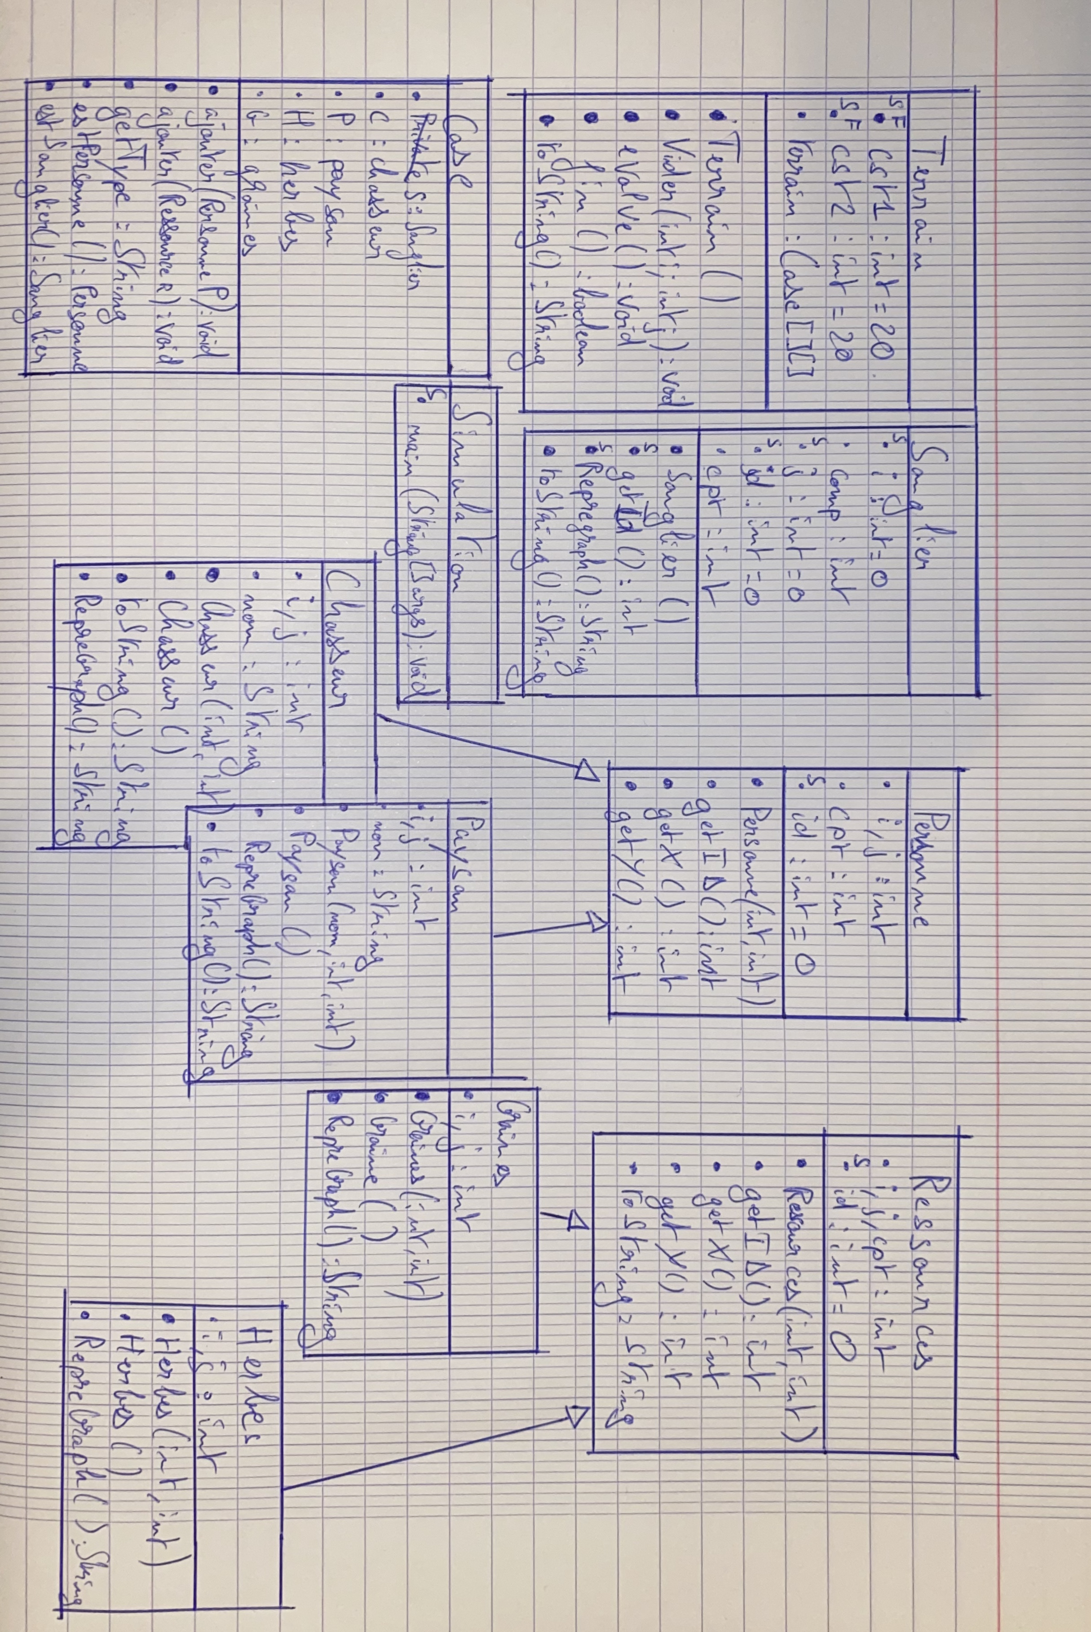
Checklist des contraintes prises en compte: | Nom(s) des classe(s) correspondante(s)
Classe contenant un tableau ou une liste d'objets | Classe : Terrain (tableau 2 dimensions)
Classe statique contenant que des méthodes statiques | Classe : Sanglier
Héritage | Classes : Chasseur, Paysan, Herbes, Graine.
Classe avec composition | Classes : Personne, Ressources.
Classe avec un constructeur par copie ou clone() | Classes : Graine, Chasseur, Paysan.
Noms des classes créées (entre 4 et 10 classes) | Classes : Simulation, Terrain, Case, Sanglier, Personne, Chasseur, Paysan, Ressources, Herbes, Graine.

Copier / coller de vos classes à partir d'ici :

